Филиал муниципального образовательного учреждения «Чулковская средняя общеобразовательная школа» муниципального образования - Скопинский муниципальный район Рязанской области «Полянская основная общеобразовательная школа»

*391830 с.Поляны Скопинского района Рязанской области, ул.40 лет Победы, д.11.*

Тел.8-4915-678-143

Публикация «Времена не выбирают»

(Возраст детей 12-18 лет)

Материалы для участия в конкурсе

***«За нравственный подвиг учителя»***

Бугрова Т.В., учитель

с.Поляны

2014г.

Д.С.  Лихачев  утверждал,  что  —  «Память  противостоит  уничтожающей  силе  времени».  Память  —  преодоление  времени,  преодоление  пространства.  Память  —  основа  совести  и  нравственности,  память  —  основа  культуры.  Хранить  память  и  беречь  память  это  наш  нравственный  долг  перед  самими  собой  и  перед  потомками.  Память  наше  богатство.  Память  как  «бестелесная  духовная  субстанция»  становится  отчетливой  силой,  особенно  во  время  предельных  испытаний,  выпадающих  на  долю  людей.  Человеку  необходимо  ощущать  себя  в  истории,  понимать  свое  значение  в  современной  жизни,  оставить  о  себе  добрую  память.

Процесс  исторической  памяти  не  означает  механического  повторения  и  воспроизведения  прошлого,  он  отражает  сложность,  неоднозначность  человеческих  отношений,  изменение  духовных  ценностей  и  личных  позиций,  влияние  субъективных  мнений.  Свидетельство  тому  —  «белые  пятна»  и  «черные  дыры»  в  мировой  и  отечественной  истории.

«Память – преодоление времени, преодоление смерти» - утверждение вышеупомянутого Д.С.Лихачёва, с которым нельзя не согласиться. В этом величайшее нравственной значение памяти. «Беспамятный» - это, прежде всего, человек неблагодарный, безответственный, а следовательно, и неспособный на добрые, бескорыстные поступки.

Безответственность рождается отсутствием сознания того, что ничто не проходит бесследно. Человек, совершающий недобрый поступок, думает, что поступок этот не сохранится в памяти его личной и в памяти окружающих. В противовес этому ложному суждению можно привести слова Евангелия *«Ибо нет ничего тайного, что не сделалось бы явным, ни сокровенного, что не сделалось бы известным и не обнаружилось бы»* (Лк.8:17).

Историческая  память  воспроизводит  непрерывность  и  преемственность  социального  бытия.  Вся  история  человечества  —  это  банк  памяти.  История  выступает  в  роли  посредницы  в  смене  поколений.  Добытые  ею  знания  в  прошлом  становятся  необходимым  элементом  в  будущем,  они  необходимы  в  духовной  культуре,  в  которой  всегда  имеется  историческая  основа. Часто  истинное значение многих исторических событий раскрывается лишь спустя определённый временной промежуток. Время, как говориться, многое расставляет по своим местам. Проходят годы, сменяются эпохи, новое время старательно ищет ответы на события, перевернувшие ход человеческой истории. Проходя через года, истина медленно, но верно, очищается от плевел, обнажая перед потомками, порой тяжёлую правду. В этом году исполнилось 100 лет со дня начала Первой Мировой войны. Той войны, о которой мало писалось в школьных учебниках советского периода, той войны, которая стала переломным моментом в истории многих стран мира. Именно с нее начинается летосчисление новой исторической эпохи. Эта эпоха была отмечена глубочайшими потрясениями во всех сферах жизни человечества: кровавыми мировыми войнами, братоубийственными революциями, распадом складывавшихся веками империй. История многих государств была бы иной, если бы не конфликт между Антантой и блоком центральных держав во главе с Германией, который разразился в августе 1914-го и закончился в ноябре 1918 года.

Первая мировая война является одним из ключевых событий мировой истории. Она определила мировую эволюцию всего последующего времени. За четыре года произошла подлинная революция в экономике, коммуникациях, национальной организации, в социальной системе мира. Первая мировая война придала современную форму национальному вопросу. Она вывела на арену общественной жизни массы народа, фактически не участвовавшие прежде в мировой истории. Она дала невиданный импульс технической революции. Она при этом открыла невиданные глубины гуманитарного падения, на которые оказался способным человек вопреки всем достижениям цивилизации. Она фактически разрушила оптимистическую культуру Европы, смяла все достижения столетия посленаполеоновского мира, сделала насилие законным орудием разрешения международных споров и инструментом социальных перемен. Она оставила после себя невиданное озлобление народов, выплеснувшееся в отчуждение 20-30-х годов и кровавую драму Второй мировой воины.

Такие огромные изменения целого мира, захватывая в водоворот событий народы и континенты, просто не могли разглядеть во всей этой буре судьбы отдельных людей. Любая война – событие ломающее тысячи человеческих жизней, рассматривающих человеческое существо как неодушетворённую единицу. По-другому и не может быть, т.к. душа и война вещи не совместимые. Сколько строк о мире между людьми, о любви и доброте прочитаем в Евангелии. Одна из заповедей блаженств, данных Иисусом Христом прямо говорит об этом «*Блажени миротворцы, ибо они будут наречены сынами Божиими*»(Мф.5:9). Счастливейшей особенностью человеческой души можно смело назвать умение даже на самом дне жизни: в дыме сражений и кровавом месиве тел находить ту жизнеутверждающую правду, которая не даст умереть человеку духовно. Сколько стихов о жизни было написано на полях сражений – это ли не показатель того, что человек в первую очередь тянется именно к доброму, жизнеутверждающему. В годы тяжёлых войн: Первой мировой, гражданской, а затем и Второй мировой, люди нашей страны, русские люди, не исчезли с лица Земли, не потеряли своей культуры и национальной самобытности. В то время, когда мужчины отдавали свои жизни за защиту Родины, женщины не менее самоотверженно отдавали всех себя на служению семье, продолжении рода. Сколько замечательных, проникновенных произведений об этом написано в русской литературе 20-го века. Поражает сила и мощь русских женщин, не ропщущих на судьбу, молча и твёрдо пронесших свой крест. Голодные дети, тяжесть крестьянского труда, мучительных страх за судьбу мужа, братьев, сражающихся на фронтах – именно эта ноша тяжким бременем легла на хрупкие плечи, но была донесена нашими женщинами до победы. Что, какая сила помогла выстоять, не упасть, не сломаться? Любовь, смирение, терпение – именно то, чему учит Евангелие. Без этих истин выстоять, выжить, сохранить жизнь было бы невозможно.

Общий взгляд на какую-либо картину даёт всё тоже общее представление. Для понятия более глубокого нужно всмотреться в часть, попытаться рассмотреть конкретный случай, через который, возможно уяснить для себя что-то более значимое. Жизнь отдельного человека, а точнее отдельной семьи, на плечи которой легли войны революции, смены эпох – поможет понять, как остаться человеком, как не растерять сокровищ своей души среди бесовкой пляски лихолетий.

*** ***

В далёком 1882 году 13 мая в селе Поляны Скопинского уезда Рязанской губернии в обычной крестьянской семье родился мальчик, Михаил Томин. Обычный мальчишка, ничем не отличавшийся от своих сверстников. Не знаю каких-либо подробностей о его детстве, но думаю, что ничем не отличалась жизнь сельского парнишки от жизни вокруг – работа, помощь в семье. Незаметно прошло детство, пришло время, когда сердце начинает биться по-другому. Михаил влюбился в девушку из своего села, в Татьяну. Она была из большой семьи, кроме неё в семье было ещё 17 детей. В то время на каждого мужчину в семье полагался земельный надел. Семья Татьяны считалась небедной, и родителям хотелось отдать дочь за человека, крепко стоящего на земле. Увы, семья Михаила жила скромно, и родители Татьяны не хотели отдавать дочь замуж за Михаила. Вот тут-то, может быть впервые, и проявился сильный характер Михаила Томина. Он попросил Татьяну дождаться его, не выходить замуж за другого, а сам отправился служить в царскую армию.

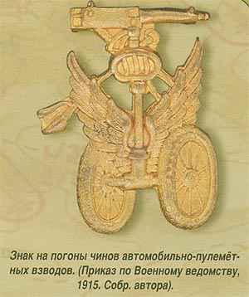Думаю, немало испытаний и тягот выпало на долю молодого человека, но душу грело воспоминание о любимой и желание доказать её родителям, что отдадут дочь за надёжного человека.. Начиная службу рядовым, через несколько лет Михаил дослужился до прапорщика.

Михаилу Томину выпало служить в Автомобильной пулемётной роте (сформированной осенью 1914 года) под руководством штабс-капитана П.В.Гурдова. Штаб-капитан Гурдов, незадолго до войны произведённый в этот чин, получил в командование 4-й взвод, в составе 25 нижних чинов и 5 автомобилей - 2-х бронированных "Руссо-Балт", получивших NN 7 и 8, легкового "Руссо-Балт", получившего обозначение "К", легкового "Делагэ", - литера "Л" и грузового "Фиат" - литера "М". Исполняющим обязанности младшего офицера взвода был назначен фельдфебель-подпрапорщик М.И. Томин.

В архивах нашлись такие строки *«ТОМИН Михаил Павлович (подпрапорщик -5.11.1910). В 1903 г. поступил на военную службу в 38-й пехотный Тобольский полк. По окончании учебной команды при полку назначен в полковую пулемётную команду. С 1907 г. - на сверхсрочной службе в должности фельдфебеля пулемётной команды. После выздоровления от ранения 17.10.1914 г. назначен фельдфебелем в 1-ю Автомобильную пулемётную роту. За боевые отличия награждён 4 Георгиевскими крестами и Георгиевской медалью 4-й ст.»*

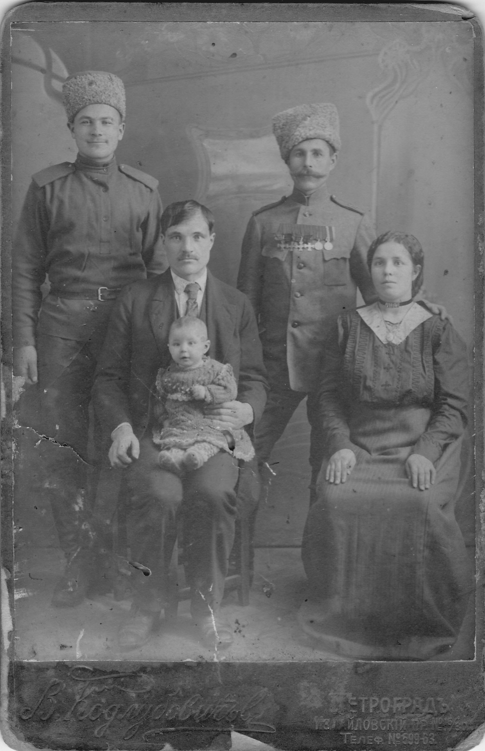Вот теперь-то пришла пора вернуться в родные Поляны. Татьяна стала женой Михаила и отправилась вместе с мужем в Польшу, к месту его службы. Здесь, один за одним, у них родилось семеро детей: в 1908 году дочь Елена, потом Николай, Павел, Юлия, Пётр, Михаил и Антонина. К сожалению, Пётр и Михаил умерли во младенчестве. Татьяна занималась воспитанием детей, а муж продолжал служить своему Отечеству, не жалея своей жизни. Именно в это время он и был награждён четырьмя Георгиевскими крестами, один их которых он получил из рук самого императора Николая II. В память об этом событии в Петербурге была сделана семейная фотография. Бравый Михаил за спиной жены Татьяны, сослуживцы Михаила. На коленях одного из фронтовых товарищей Михаила сидит старшая дочь Томиных – Елена…

Как сказал какой-то мудрый человек, не дай вам Бог жить во времена перемен. Надвигалось страшное время. Первая мировая война, революция.. Михаил отправляет жену с пятью детьми в Россию, а сам остаётся верен своему долгу перед Россией, он там, где и полагается быть русскому солдату – на передовой. Татьяна привозит детей в родные Поляны. Это было страшное время. Всё изменилось в мгновенье ока: до революции Михаил и Татьяна смогли собрать немного денег на будущую жизнь, были у них серебряные и золотые монеты. Но с приходом смутного времени, всё, что было отдано на хранение в банк, пропало…Порой были такие дни, что Татьяна не знала, чем будет кормить своих детей завтра, но она не имела права показывать своё отчаянье . Как написал поэт А.С.Кушнер: *«Времена не выбирают, В них живут и умирают…»*

Её старшая дочь Елена запомнила , как однажды в середине лета мать, работая на огороде, случайно вырвала куст картофеля и увидела крупные клубеньки на белых ниточках. Это было спасением! Слава Богу, уродилась картошка! А это значит, что будет, чем накормить детей, будут силы, чтобы выстоять! *.*

Беда не приходит одна. На фронтах пропадает без вести Михаил. Страшное горе пришло в семью Томиных. Сильной женщиной была Татьяна, но, казалось, не сможет она пережить такой беды - вдова, и пятеро детей на руках! Соседи, как могли, старались поддержать безутешную женщину…

*Вглядываясь в то время из жизни наших дней, понимая, насколько слабы духом мы нынешние, привыкшие к комфорту и стабильности, спрашиваю себя , смогла бы сейчас справиться с подобными испытаниями? Почему же сейчас, когда, кажется, так облегчена наша жизнь, столько делается для нашей пользы и стабильности, люди так ослабели, так обнищали духовно? Для себя нахожу ответ в том, что совсем не в той стороне искали мы силу, не там жаждали увидеть уверенность и надежду. Наше поколение как-то незаметно приучилось жить ради себя самого, не просто было отучено от жертвенности, а было насильно убеждено в неверии любви к ближнему. Причину нашего нравственного падения следует искать в нашем отлучении от Источника Жизни. Разве может дерево прожить без корней? Человек так же лишается жизни, решаясь жить без своего Творца. Годы советского богоборчества породили миллионы духовно пустых людей, живущих неясно для чего и руководствующихся своими личными желаниями, как векторами жизненного пути*

Но видно, рано было ещё разлучаться Татьяне с Михаилом. Михаил был тяжело ранен. Это был тяжёлый бой, в котором полегло много его товарищей, так много, что живые не в силах были достойно похоронить убитых. В большой братской могиле Михаил оказался сверху. Присыпали могилу землёй… А оттуда стон! Как не назвать это чудом! Михаила спасли. Долго лечился он в госпитале, не имея никакой возможности послать весточку семье, что жив, ждите!

*И опять возникает передо мной вопрос без ответа. О чём мог думать человек, находящийся на грани жизни и смерти? Часто в своей жизни мы употребляем слово «случайно». Случайно оказался в каком-то месте, случайно что-то узнал, по воле случая … и так далее. Каким же разумом должен обладать этот СЛУЧАЙ, чтобы сводить с такой точность время, события и предметы! Каждое мгновение нашей жизни далеко не случайно, а по-другому и не может быть, иначе тогда бы вся наша жизнь попросту не имела бы смысла.*

Тёмной ночью в окошко к Татьяне постучали. Она прильнула к стеклу. «Таня, Таня, открой, это я!» Татьяна в ужасе вскрикнула. Ей показалось, что она сходит с ума! В голове в доли секунды промелькнули слова знакомых : «Не убивайся ты так по мужу! Будет к тебе являться – не обрадуешься!» Она кинулась к спящим на печи детям, спряталась за них. Только когда в дверь заколотила соседка, она смогла поверить, что её Михаил жив! Такое счастье невозможно описать словами. Часто такое случается в жизни, чтобы человеку было суждено родиться заново? Разве могло теперь что-то страшить их? И уж если смогли победить смерть, то вместе у них обязательно получиться победить и голод, и холод. У Михаила и Татьяны рождаются ещё двое сыновей Иван и Александр.

Жизнь потихоньку вошла в свое спокойное русло, стали привыкать и жить уже в новой стране, растить детей, поднимать хозяйство. Вот уже пришло время и детям Михаила заводить свои семьи. Старшая дочь Елена вышла замуж в родном селе Поляны, кто-то из детей уехал далеко от родного дома, сын Николай обосновался в Скопине. Именно к нему в 1942 году и отправилась Татьяна. Сначала шла пешком, а потом нужно было ехать на поезде, совсем недолго… Много в нашей жизни бывает стечений обстоятельств. Так получилась, что проводник, почему-то закрыл вагон, где ехала Татьяна, а сам ехал в соседнем…Так случилось, что какой-то пассажир, докурив папироску и, бросив её в сторону, попал на сухую солому. Так случилось, что мало кому удалось выбраться из объятого огнём вагона. И так случилось, что Татьяна осталась в вагоне навсегда… Опознать её тело старшая дочь Елена смогла только по родинке на спине. Вот теперь уже остаться один на один с бедой пришлось Михаилу.

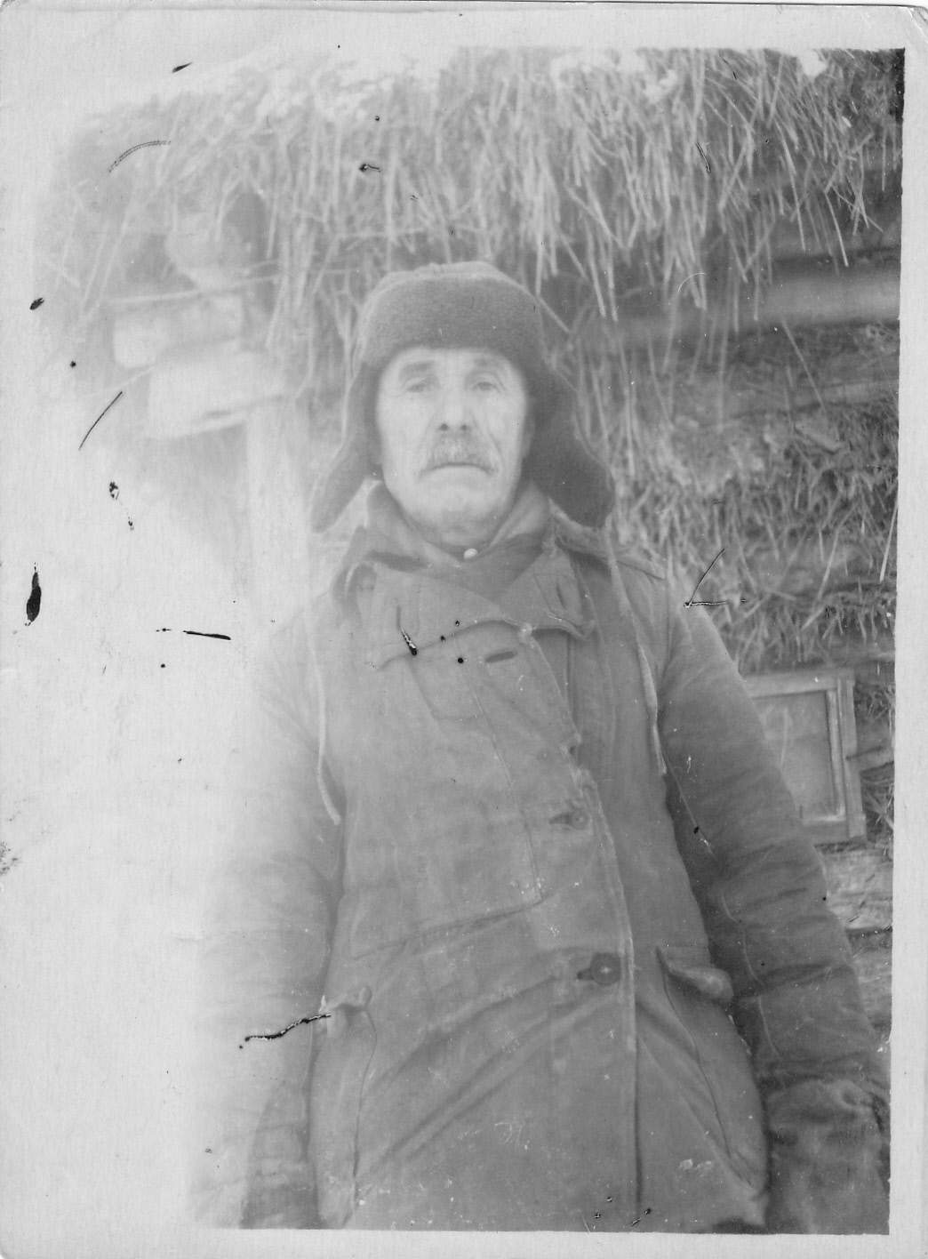Шли годы, менялись люди, потихоньку стали забываться ужасы тех войн, что выпали на долю наших соотечественников. Людям хотелось жить, радоваться, строить светлое будущее. И уже мало кто из жителей Полян знал, что вот этот старичок, дед Мишка, был героем Отечества. Что прожил он такую сложную, порой непонятную обычному человеку жизнь. Да и не принято было в те годы хвастаться царскими наградами, пускай и полученными за службу родной стране.

В середине пятидесятых годов прошлого века закончилась земная жизнь Михаила Томина. Я не знала его лично, но почему-то уверена, что героем он себя не считал, хотя был полным Георгиевским кавалером. Он выполнял свой долг «За веру, царя, за Отечество». Не возводил в ранг подвига то, что считал таким обычным делом – служить своей Родине, не жалея жизни.

Осталось только добавить. Что старшая дочь Михаила Томин – Елена, это моя родная бабушка по материнской линии . Т.е. Михаил Павлович Томин, полный Георгиевский кавалер, герой Первой Мировой войны - мой прадед. О его непростой судьбе я узнала от своей матери , Киселёвой Антонины Ивановны, которая ещё застала Михаила Павловича живым. Только у меня никак не находилось времени записать её воспоминания о героическом дедушке . Вот так и получается, что мы, где-то по своему легкомыслию, а где-то под влиянием жизненных обстоятельств рвём наши исторические связи, становимся «Иванами, непомнящими родства». Бывает трудно поверить, что герой – это не образ далёкого всадника из чужих краёв, а самый обычный человек, да ещё и твой предок. И ещё, пока не поздно, есть возможность услышать воспоминания от первых лиц. В городе Дубна Московской области живёт Юлия Михайловна Линькова, дочь Михаила Томина. Ей уже за 90, но она ещё хорошо помнит о непростой жизни своих родителей.

*** ***

Скромное величие русского человека... Что стоит за этой строкой? Заглянем в седую древность. Наши славные предки остановили у границ Европы татаро-монгольскую орду, освободили Европу от власти Наполеона, разбили фашистские армии и спасли от порабощения народы. Это уже уроки истории. В чем же кроется источник подвигов народа? Беззаветная любовь к Родине — вот в чем сила русского характера. О народном подвиге нам и нашим детям будут рассказывать истлевшие страницы легенд, окровавленные строчки романов и повестей, простреленные пулей строки стихов, воспоминания наших предков, передаваемые как величайшее богатство – из поколения в поколение. Память семьи как незримая связка позволяет человеку ощущать себя частицей общего, звеном единой цепи.

Память, историческая память, память народа – именно с этого я начала свои размышления. Как сделать, чтобы эти понятия не стали « мёртвой буквой», звучащей с трибун в кануны праздников? Как воспитать в наших детях нелицемерное уважение к предкам? Как утвердить в современных людях истинные ценности, не те, которыми нас пичкают с экрана «новоявленные законодатели морали», а те ценности, которые были даны человечеству тысячи лет назад на горе Синай, те ценности, которые в Новом завете облеклись в лаконичную, но единственную форму слов, ведущих к спасению. Казалось бы, именно сейчас, когда нет запретов на исповедание религии, когда открыты храмы и доступны запрещённые некогда книги, вот сейчас то и должно быть всеобщее поднятие нравственности, человеческой культуры . Почему мы не наблюдаем этого? Почему всё чаще и чаще мы встречаем людей бесцельных, впадающих в полное уныние, равнодушных и несчастных. Возможно, это и есть последствия разрыва связи между поколениями, когда происходило искусственный отбор исторической памяти – что полезно знать народу, а что следует забыть, вычеркнуть из памяти как вредное.

А ещё в последние десятилетия в нас старательно культивировалась лживая установка о том, что «Я» является центром нашей жизни, любовь к себе, забота о себе, удовлетворение собственных желаний и мечтаний – это просто девизы нашего дня. Глупо надеяться, что жизнь по таким канонам позволит разглядеть обездоленного или униженного, забытого или несправедливо обиженного. Но, истинности ради, необходимо отметить, что, Слава Богу, не получается окончательно одурманить человеческие сердца. Случаи самопожертвования, о которых мы порой слышим в нашей жизни, заставляют, остановиться, задуматься об этом. Что же происходит, чему нас учат и где действительная правда Жизни? Современный мир утратил способность контролировать себя. Люди потеряли духовное рвение и способность к самопожертвованию. Им незнакома жертвенная радость, и поэтому они так изнурены. В нашем стремлении к совершенствованию мы старательно развиваем в себе всё, что угодно – творческие способности, силу воли, музыкальные данные и т.д. и т.п. Кому приходит в голову развивать в себе жертвенность – умение отказа себе в чём-то, ради пользы другого! Может этого вообще нет в нашей жизни? К счастью – есть. Оглянитесь, забота родителей о своих детях, разве это не жертвенность? Безусловно, но тут важно , чтобы это было направленно в обе стороны, чтобы и дети учились жертвовать для своих родителей, жертвовать временем, некоторыми своими желаниями и делами. Такое возможно только тогда, когда перед глазами примеры собственной семьи, не только тех её членов, которые ныне живы, но и тех, кто отдавал жизнь для нашего мира и благополучия. Милосердие, забота, любовь к окружающим людям, только на этом можно взрастить душу настоящего человека. Такого человека, который протянет руку помощи слабому, отдаст своё добру нуждающемуся, не смолчит, когда несправедливо обижают .

Равнодушие – страшный бич нашего времени. Но ещё более страшное испытание для современных молодых людей уныние. Когда у человека не получается справляться с трудностями. Многое представляется величайшей несправедливостью: навалившиеся трудности, проблемы обиды со стороны других. Кажется - не та работа, не те люди, не те обстоятельства. Многим представляется несправедливым такое положение вещей. Но мы не выбираем свою жизнь, т.е. мы , естественно, совершаем какой-либо выбор постоянно, но никто из нас сознательно не ищет для себя проблем и трудностей. Хочется сравнить нашу жизнь с болезнью. Когда мы обращаемся к врачу, желая получить облегчение, разве кто-то из нас пытается возражать, отказываться принимать горькие пилюли или выполнять болезненные процедуры? В этот момент мы чётко понимаем, что эти временные страдания жизненно необходимы. Почему же тогда человеку так тяжело осознать, что это место, эти обстоятельства и эти времена – это наилучшее для нас, точнее это наилучшие условия, в которых мы обретём духовное здоровье.

Принять эту мысль возможно лишь в том случае, когда разделяешь необходимость жить по вере, жить в смирении к обстоятельствам и жить к любви к окружающим, а придти к таким взглядам можно только через Бога. Оглянитесь, именно так и жили наши предки, жили со смирением и любовью к Богу и к ближнему, не сетуя на обстоятельства и не называя своё время тяжёлым. Времена, как говориться , не выбирают…